analytica 2026: LAUDA feiert erfolgreichen JUBILÄUMSauftritt

Weltmarktführer steigert Kundenkontakte erneut

Lauda-Königshofen, 27. März 2026 – Die analytica 2026, Weltleitmesse für Labortechnik, Analytik und Biotechnologie, ist in München nach vier erfolgreichen Messetagen zu Ende gegangen. Mit 1.135 Ausstellern aus 40 Ländern bestätigte die internationale Fachmesse einmal mehr ihre Rolle als wichtigster Branchentreff. Für die LAUDA DR. R. WOBSER GMBH & CO. KG, Weltmarktführer für exakte Temperierung, war die analytica 2026 ein besonderer Auftritt: Das Familienunternehmen feiert das ganze Jahr sein 70-jähriges Jubiläum und trat mit dem klaren Anspruch an, die Öffentlichkeit zu begeistern. Die Rechnung ging auf: Die Kundenkontakte verzeichneten – auch angesichts geopolitisch bedingter Reiseeinschränkungen – ein Wachstum im einstelligen Prozentbereich. Ein festlicher Abend mit internationalen Gästen rundete den Messeauftritt ab und unterstrich die enge Verbundenheit von LAUDA mit seinen Partnern.

Neue LAUDA Universa Gerätelinie und digitale Lösungen im Mittelpunkt
Unter dem Messemotto »LAUDA – The Home of Innovation. Since 1956« präsentierte der Temperierspezialist in Halle B1, Stand 504, sein Standkonzept rund um drei zentrale Themen: die neue modulare Gerätelinie LAUDA Universa, umfassende Digitalisierungslösungen sowie erweiterte Service-Angebote. Das Fachpublikum zeigte großes Interesse an der vollständig neu entwickelten Universa Gerätelinie, die erstmalig in allen drei Leistungsklassen – ECO, PRO und MAX – auf der analytica gezeigt wurde. Mit einem Temperaturbereich von -90 bis 300 °C, einer Temperaturkonstanz bis zu ±0,01 K sowie modularem Aufbau und natürlichen Kältemitteln setzt die Gerätelinie neue Maßstäbe für Flexibilität, Leistungsstärke und Nachhaltigkeit im Labor.

Viel Beachtung fand zudem die LAUDA Mobifreeze, die erste mobile, akkubetriebene Ultratiefkühltruhe der Welt, die einen netzunabhängigen Betrieb bis zu -86 °C ermöglicht und die Kühlkettenlogistik für temperatursensitive Substanzen grundlegend verändert.

Am Digitalisierungs-Podest des LAUDA Stands erlebten Besuchende live, wie die LAUDA Command App, die Cloudlösung LAUDA.LIVE Services und ein KI-gestützter Chat- und Sprachassistent die Gerätebedienung, Fernwartung und Serviceerreichbarkeit rund um die Uhr sicherstellen. Darüber hinaus beteiligte sich LAUDA an der Sondershow »Digitale Transformation« mit einer Kombination von Universa Badthermostaten, intelligenter Sensorik und einem Cobot-Roboterarm als vollintegrierter, automatisierter Laborworkflow.

»In unserem 70. Jubiläumsjahr stand für uns auf der analytica eines im Vordergrund: nah bei unseren Kaufenden zu sein, sie mit unseren Lösungen zu begeistern und echten Mehrwert zu schaffen. Die starke Resonanz auf unsere Universa Gerätelinie, die digitalen Lösungen und unsere Service-Innovationen bestätigt uns darin, dass wir in Zukunft hier noch mehr Fahrt aufnehmen«, resümiert Dr. Gunther Wobser, Geschäftsführender Gesellschafter von LAUDA und zusätzlich Vorsitzender des Ausstellerbeirats der Messe. »Die analytica als Weltleitmesse ist dafür der ideale Rahmen – und motiviert uns, die Entwicklung präziser Temperiertechnik mutig voranzutreiben.«

Presse-Get-Together am LAUDA Stand
Für Vertretende der Fachmedien fand erneut ein Presse-Get-Together am LAUDA Stand statt. Geschäftsführung und Produktmarketing führten die Pressevertretenden durch den Messestand, stellten die Innovationen vor und standen für Fragen zur Verfügung.

Nach der analytica setzt LAUDA sein aktives Messejahr nahtlos fort: Ab April ist das Unternehmen auf insgesamt 13 weiteren Fachmessen als Aussteller vertreten – darunter die Hannover Messe, die Battery Show in Stuttgart, die Automotive Testing Expo ebenfalls in Stuttgart sowie Lab Supply Veranstaltungen an verschiedenen Standorten deutschlandweit. Die Messepräsenzen bieten LAUDA die Gelegenheit, seine Innovationen einem breiten Fachpublikum aus weiteren Branchen und Anwendungsfeldern vorzustellen und den Dialog mit Kunden und Partnern kontinuierlich zu vertiefen.

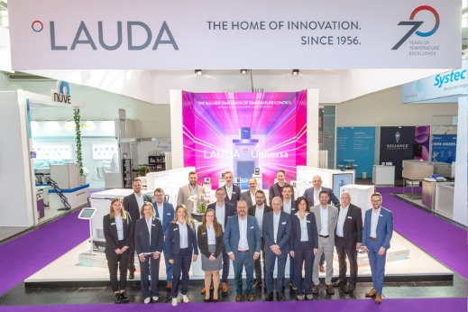 | 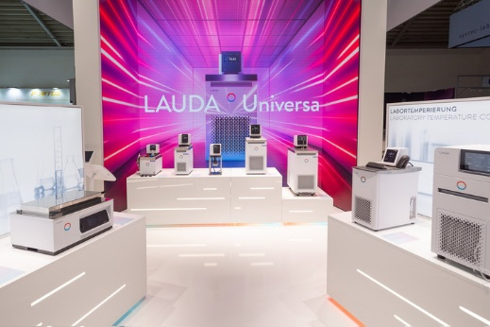
Bild 1: LAUDA Messestand mit Team analytica 2026 © Foto Besserer | Bild 2: LAUDA Badthermostate Universa analytica 2026 © Foto Besserer
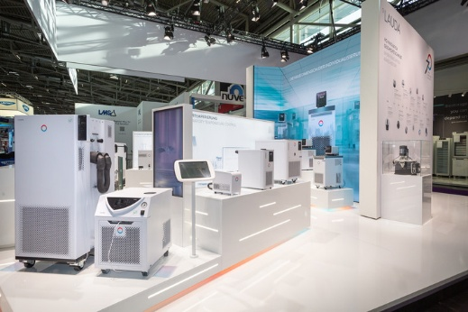 | 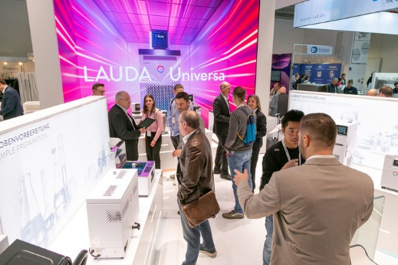
Bild 3: LAUDA Messestand analytica 2026 © Foto Besserer | Bild 4: LAUDA Messestand mit Besuchern analytica 2026 © Foto Besserer

Wir sind LAUDA – Weltmarktführer für exakte Temperaturen. Unsere Temperiergeräte und -anlagen sind das Herz wichtiger Applikationen und leisten so einen Beitrag für eine bessere Zukunft. Als Komplettanbieter gewährleisten wir die optimale Temperatur in Forschung, Produktion und Qualitätskontrolle. Wir sind der zuverlässige Partner für Elektromobilität, Wasserstoff, Chemie, Pharma/Biotech, Halbleiter und Medizintechnik. Mit kompetenter Beratung und innovativen Lösungen begeistern wir unsere Kunden seit über 70 Jahren täglich neu – weltweit.

Im Unternehmen gehen wir stets den entscheidenden Schritt voraus. Wir fördern unsere Mitarbeitenden und fordern uns immer wieder selbst: für eine bessere Zukunft, die wir gemeinsam gestalten.

Pressekontakt
Für die Presse stellen wir sehr gerne aufbereitete Informationen über unser Unternehmen, die LAUDA FabrikGalerie und unsere Projekte im Bereich Innovationsförderung, Digitalisierung und Ideenmanagement zur Verfügung. Wir freuen uns auf einen offenen Austausch mit Ihnen – sprechen Sie uns an!

CHRISTOPH MUHR
Leiter Unternehmenskommunikation
T + 49 (0) 9343 503-349
christoph.muhr@lauda.de

LAUDA DR. R. WOBSER GMBH & CO. KG, Laudaplatz 1, 97922 Lauda-Königshofen, Deutschland/Germany. Kommanditgesellschaft: Sitz Lauda-Königshofen, Registergericht Mannheim HRA 560069. Persönlich haftende Gesellschafterin: LAUDA DR. R. WOBSER Verwaltungs-GmbH, Sitz Lauda-Königshofen, Registergericht Mannheim HRB 560226. Geschäftsführer/Managing Directors: Dr. Gunther Wobser (Vorsitzender/President & CEO), Dr. Mario Englert (CFO), Dr. Marc Stricker (COO)

